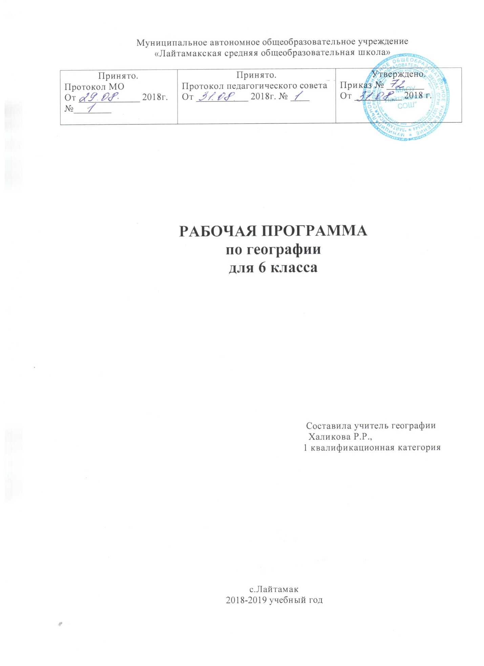

**Рабочая программа по географии**

**6 класс**

**(составлена с учетом интегративных связей с биологией, включает изучение актуальных тем для Тюменской области)**

**Раздел**

1. **Пояснительная записка**
2. **Содержание учебного предмета**
3. **Планируемые результаты изучения учебного предмета**
4. **Тематическое планирование**

**Раздел 1. Пояснительная записка**

Рабочая программа составлена на основании:

1. Об образовании в Российской Федерации: Федеральный закон от 29 декабря 2012 г. № 273-ФЗ.
2. Федеральный государственный образовательный стандарт основного общего образования : приказ Минобрнауки России от 17 декабря 2010 г. № 1897.
3. Приказ Министерства образования и науки РФ от 29.12.2014г.№1644 « О внесении изменений в приказ Министерства образования и науки Российской Федерации от 17.12.2010гю № 1897 « Об утверждении федерального государственного образовательного стандарта основного общего образования».
4. Основная образовательная программа основного общего образования МАОУ «Лайтамакская СОШ»
5. Об утверждении СанПиН 2.4.2.2821-10 «Санитарно-эпидемиологические требования к условиям и организации обучения в общеобразовательных учреждениях» : постановление Главного государственного санитарного врача Российской Федерации от 29 декабря 2010 г. № 189, г. Москва ; зарегистрировано в Минюсте РФ 3 марта 2011 г.
6. Приказ от 8 июня 2015 г. №576 «О внесении изменений в федеральный перечень учебников, рекомендованных к использованию при реализации имеющих государственную аккредитацию образовательных программ начального и общего, среднего общего образования, утверждённого приказом Министерства образования и науки Российской Федерации от 31 марта 2014 г. №253.
7. Авторской программы основного общего образования по географии. 5-9 классы. М. "Дрофа". 2013г Серия «Стандарты второго поколения» . Авторы И.И.Баринова, В.П.Дронов, И.В.Душина, В.И.Сиротин
8. Учебного плана МАОУ «Лайтамакская СОШ» на 2018-2019 учебный год.
9. Положение о рабочей программе педагога МАОУ «Лайтамакская СОШ»

В структуре курса «География. Начальный курс. 6 класс» заложена преемственность между курсами, обеспечивающая динамизм в развитии, расширении и углублении знаний и умений учащихся, в развитии их географического мышления, самостоятельности в приобретении новых знаний. Курс географии 6 класса — курс, формирующий знания из разных областей наук о Земле— картографии, геологии, географии, почвоведения и др. Эти знания позволяют видеть, понимать и оценивать сложную систему взаимосвязей в природе.

Цельюкурса является развитие географических знаний, умений, опыта творческой деятельности и эмоционально-ценностного отношения к миру, необходимых для усвоения географии в средней школе и понимания закономерностей и противоречий развития географической оболочки.

При изучении курса решаются следующие задачи: формирование представлений о единстве природы, объяснение простейших взаимосвязей процессов и явлений природы, ее частей; формирование представлений о структуре, развитии во времени и пространстве основных геосфер, об особенностях их взаимосвязи на планетарном, региональном и локальном уровнях; развитие представлений о разнообразии природы и сложности протекающих в ней процессов; развитие представлений о размещении природных и социально-экономических объектов; развитие элементарных практических умений при работе со специальными приборами и инструментами, картой, глобусом, планом местности для получения необходимой географической информации; развитие понимания воздействия человека на состояние природы и следствий взаимодействия природы и человека; развитие понимания разнообразия и своеобразия духовных традиций народов, формирование и развитие личностного отношения к своему населенному пункту как части России; развитие чувства уважения и любви к своей малой родине через активное познание и сохранение родной природы.

При составлении программы учтены новшества регионального содержания образования. С целью реализации регионального проекта «Кадры для региона», направленного на раннюю профориентацию и профориентацию школьников с учетом востребованных на региональном рынке труда производств и профессий, запланированы интегрированные уроки («уроки на производстве») с целью реализации практической части общеобразовательных предметов и проектов.

Раздел **II. Содержание учебного предмета и**

**Раздел III. Планируемые результаты изучения учебного предмета**

**Введение (1 ч)**

Открытие, изучение и преобразование Земли. Как человек открывал Землю. Изучение Земли человеком. Современная география.

Земля— планета Солнечной системы. Земля — планета Солнечной системы. Вращение Земли. Луна. Предметные результаты обучения

**Предметные результаты обучения**

Учащийся должен ***уметь:***

называть методы изучения Земли;

называть основные результаты выдающихся географических открытий и путешествий;

объяснять значение понятий: «Солнечная система», «планета», «тропики», «полярные круги», «параллели», «меридианы»;

приводить примеры географических следствий движения Земли.

**Виды изображений поверхности Земли (9 ч)**

**План местности**

Понятие о плане местности. Что такое план местности? Условные знаки.

Масштаб. Зачем нужен масштаб? Численный и именованный масштабы. Линейный масштаб. Выбор масштаба.

Стороны горизонта. Ориентирование. Стороны горизонта. Способы ориентирования на местности. Азимут. Определение направлений по плану.

Изображение на плане неровностей земной поверхности.

Рельеф. Относительная высота. Абсолютная высота. Горизонтали (изогипсы). Профиль местности.

Составление простейших планов местности. Глазомерная съемка. Полярная съемка. Маршрутная съемка.

**Практические работы** **1.** Изображение здания школы в масштабе. **2.** Определение направлений и азимутов по плану местности. **3.** Составление плана местности методом маршрутной съемки.

**Географическая Карта**

Форма и размеры Земли. Форма Земли. Размеры Земли. Глобус — модель земного шара.

Географическая карта. Географическая карта — изображение Земли на плоскости. Виды географических карт. Значение географических карт. Современные географические карты.

Градусная сеть на глобусе и картах. Меридианы и параллели. Градусная сеть на глобусе и картах.

Географическая широта. Географическая широта. Определение географической широты.

Географическая долгота. Географические координаты.

Географическая долгота. Определение географической долготы. Географические координаты.

Изображение на физических картах высот и глубин.

Изображение на физических картах высот и глубин отдельных точек. Шкала высот и глубин.

**Практические работы.** **4.** Определение географических координат объектов и объектов по их географическим координатам.

**Предметные результаты обучения**

Учащийся должен ***уметь:***

объяснять значение понятий: «градусная сеть», «план местности», «масштаб», «азимут», «географическая карта»;

называть масштаб глобуса и показывать изображения разных видов масштаба на глобусе;

приводить примеры перевода одного вида масштаба в другой;

находить и называть сходство и различия в изображении элементов градусной сети на глобусе и карте;

читать план местности и карту;

определять (измерять) направления, расстояния на плане, карте и на местности;

производить простейшую съемку местности;

классифицировать карты по назначению, масштабу и охвату территории;

ориентироваться на местности при помощи компаса, карты и местных предметов;

определять (измерять) географические координаты точки, расстояния, направления, местоположение географических объектов на глобусе;

называть (показывать) элементы градусной сети, географические полюса, объяснять их особенности.

**Строение Земли. Земные оболочки (22 ч)**

**Литосфера**

Земля и ее внутреннее строение. Внутреннее строение Земли. Земная кора. Изучение земной коры человеком. Из чего состоит земная кора? Магматические горные порода. Осадочные горные породы. Метаморфические горные породы.

Движения земной коры. Вулканизм. Землетрясения. Что такое вулканы? Горячие источники и гейзеры. Медленные вертикальные движения земной коры. Виды залегания горных пород.

Рельеф суши. Горы. Рельеф гор. Различие гор по высоте.

Изменение гор во времени. Человек в горах.

Равнины суши. Рельеф равнин. Различие равнин по высоте. Изменение равнин по времени. Человек на равнинах.

Рельеф дна Мирового океана. Изменение представлений

о рельефе дна Мирового океана. Подводная окраина материков. Переходная зона. Ложе океана. Процессы, образующие рельеф дна Мирового океана.

**Практические работы** **5.** Составление описания форм рельефа.

***Актуальная тематика для региона*:** Предприятия по разработке песчано-гравийной смеси (Абатский район. ИП Токарев Константин Александрович); предприятия по добыче и переработке сапропеля (Абатский район - ИП Воротников Константин Александрович; Юргинский район - ИП Никулин Валерий Николаевич); Месторождения нефти (Уватский район - ОАО «НК «Роснефть»)

**Гидросфера**

Вода на Земле. Что такое гидросфера? Мировой круговорот воды.

Части Мирового океана. Свойства вод океана. Что такое Мировой океан? Океаны. Моря, заливы и проливы. Свойства океанической воды. Соленость. Температура.

Движение воды в океане. Ветровые волны. Цунами. Приливы и отливы. Океанические течения.

Подземные воды. Образование подземных вод. Грунтовые и межпластовые воды. Использование и охрана подземных вод.

Реки. Что такое река? Бассейн реки и водораздел. Питание и режим реки. Реки равнинные и горные. Пороги и водопады. Каналы. Использование и охрана рек.

Озера. Что такое озеро? Озерные котловины. Вода в озере. Водохранилища.

Ледники. Как образуются ледники? Горные ледники. Покровные ледники. Многолетняя мерзлота.

**Практические работы**: 6. Составление описания внутренних вод.

***Актуальная тематика для региона:***

Знакомство с термальными источниками юга Тюменской области (Тюменский район - база отдыха «Верхний бор» (естественный источник с минеральной водой);

Ялуторовский район -ООО «Долина Карабаш» (термальный парк «Фешенель», естественный источник с минеральной водой).

Знакомство с внутренними водами юга Тюменской области (Сладковский район - ООО «Сладковское товарное рыбоводческое хозяйство» и заказник «Барсучий» - озеро Большой Куртал.)

**Атмосфера**

Атмосфера: строение, значение, изучение. Атмосфера — воздушная оболочка Земли. Строение атмосферы. Значение атмосферы. Изучение атмосферы.

Температура воздуха. Как нагревается воздух? Измерение температуры воздуха. Суточный ход температуры воздуха. Средние суточные температуры воздуха. Средняя месячная температура. Средние многолетние температуры воздуха. Годовой ход температуры воздуха. Причина изменения

температуры воздуха в течение года.

Атмосферное давление. Ветер. Понятие об атмосферном давлении. Измерение атмосферного давления. Изменение атмосферного давления. Как возникает ветер? Виды ветров. Как определить направление и силу ветра? Значение ветра.

Водяной пар в атмосфере. Облака и атмосферные осадки. Водяной пар в атмосфере. Воздух, насыщенный и не насыщенный водяным паром. Относительная влажность. Туман и облака. Виды атмосферных осадков. Измерение количества атмосферных осадков. Причины, влияющие на количество осадков.

Погода и климат. Что такое погода? Причины изменения погоды. Прогноз погоды. Что такое климат? Характеристика климата. Влияние климата на природу и жизнь человека.

Причины, влияющие на климат. Изменение освещения и нагрева поверхности Земли в течение года. Зависимость климата от близости морей и океанов и направления господствующих ветров. Зависимость климата от океанических течений. Зависимость климата от высоты местности над уровнем моря и рельефа.

**Практические работы** **7.** Построение графика хода температуры и вычисление средней температуры. **8.** Построение розы ветров. **9.** Построение диаграммы количества осадков по многолетним данным.

**Биосфера. Географическая Оболочка**

Разнообразие и распространение организмов на Земле. Распространение организмов на Земле. Широтная зональность. Высотная поясность. Распространение организмов в Мировом океане. Многообразие организмов в морях и океанах. Изменение состава организмов с глубиной. Влияние морских организмов на атмосферу.

Природный комплекс. Воздействие организмов на земные оболочки. Почва. Взаимосвязь организмов. Природный комплекс. Географическая оболочка и биосфера.

**Практическая работа.** **10.** Составление характеристики природного комплекса (ПК).

***Актуальная тематика для региона:***

Знакомство с растительным и животным миром, находящимся под охраной (Заказники юга Тюменской области: Аромашевский район - «Алабуга»; Армизонский район - «Белоозёрский»; Казанский район - «Афонский»; Сладковский район -«Барсучий», озеро Большой Куртал; Викуловский район - «Викуловский»; Бердюжский район - «Песочный», «Окуневский» «Южный»; Тюменский район - «Успенский»; «Лебяжье» и другие)

Знакомство с природными комплексами юга Тюменской области (Тюменский район - База отдыха «Верхний Бор», озеро Кривое, сосновый бор. Парковые зоны своего района)

**Предметные результаты обучения**

Учащийся должен ***уметь:***

объяснять значение понятий: «литосфера», «рельеф», «горные породы», «земная кора», «полезные ископаемые», «горы», «равнины», «гидросфера», «Мировой океан», «море», «атмосфера», «погода», «климат», «воздушная масса», «ветер», «климатический пояс», «биосфера», «географическая оболочка», «природный комплекс», «природная зона»;

называть и показывать основные географические объекты;

работать с контурной картой;

называть методы изучения земных недр и Мирового океана;

приводить примеры основных форм рельефа дна океана и объяснять их взаимосвязь с тектоническими структурами;

определять по карте сейсмические районы мира, абсолютную и относительную высоту точек, глубину морей;

классифицировать горы и равнины по высоте, происхождению, строению;

объяснять особенности движения вод в Мировом океане, особенности строения рельефа суши и дна Мирового океана, особенности циркуляции атмосферы;

измерять (определять) температуру воздуха, атмосферное давление, направление ветра, облачность, амплитуды температур, среднюю температуру воздуха за сутки, месяц;

составлять краткую характеристику климатического пояса, гор, равнин, моря, реки, озера по плану;

описывать погоду и климат своей местности;

называть и показывать основные формы рельефа Земли, части Мирового океана, объекты вод суши, тепловые пояса, климатические пояса Земли;

называть меры по охране природы.

ориентироваться в актуальной тематике для региона

***Население Земли (2 ч.)***

**Население Земли.** Человечество — единый биологический вид. Численность населения Земли. Основные типы населенных пунктов. Человек и природа. Влияние природы на жизнь и здоровье человека. Стихийные природные явления.

**Предметные результаты обучения**

Учащийся должен ***уметь:***

рассказывать о способах предсказания стихийных бедствий;

приводить примеры стихийных бедствий в разных районах Земли;

составлять описание природного комплекса;

приводить примеры мер безопасности при стихийных бедствиях.

**Метапредметные результаты обучения**

Учащийся должен ***уметь:***

ставить учебную задачу под руководством учителя;

планировать свою деятельность под руководством учителя;

работать в соответствии с поставленной учебной задачей;

работать в соответствии с предложенным планом;

участвовать в совместной деятельности;

сравнивать полученные результаты с ожидаемыми;

оценивать работу одноклассников;

выделять главное, существенные признаки понятий;

определять критерии для сравнения фактов, явлений, событий, объектов;

сравнивать объекты, факты, явления, события по заданным критериям;

высказывать суждения, подтверждая их фактами;

классифицировать информацию по заданным признакам;

искать и отбирать информацию в учебных и справочных пособиях, словарях;

работать с текстом и нетекстовыми компонентами;

классифицировать информацию;

создавать тексты разных типов (описательные, объяснительные) и т. д.

**Личностные результаты обучения**

Учащийся должен ***обладать:***

ответственным отношением к учению, готовностью и способностью к саморазвитию и самообразованию на основе мотивации к обучению и познанию;

опытом участия в социально значимом труде;

осознанным, уважительным и доброжелательным отношением к другому человеку, его мнению;

коммуникативной компетентностью в общении и сотрудничестве со сверстниками в процессе образовательной, общественно полезной, учебно-исследовательской, творческой деятельности;

пониманием ценности здорового образа жизни;

основами экологической культуры.

**Метапредметные понятия (общенаучные и фундаментальные), формируемые в курсе географии**

|  |  |  |
| --- | --- | --- |
| **№ п/п** | **Общенаучные понятия** | **Фундаментальные понятия** |
|  | Моделирование, исследование, информация, источник информации, гипотеза, объект, процесс, прогноз, система, структура, доказательства, изменения, причина, следствие, объяснение, проблема, факторы, эксперимент, наблюдение, измерение, метод, анализ, сравнение, классификация, обобщение, опыт, явление, величина, инструкция, алгоритм, производство, энергетика, погрешность, величина, радиоактивные вещества, техногенные катастрофы, национальный парк | Биосфера, артезианские бассейны, предсказания, эволюция, флора, фауна, растительность, животный мир, ареал, эндемики, реликты, горные породы, минерал, гроза, молния, гром, плодородие, гумус, заповедник, заказник абсолютная влажность, абсолютная высота, атмосфера, гидросфера, литосфера, барометр |

**Раздел IV. Тематическое планирование**

|  |  |  |  |  |
| --- | --- | --- | --- | --- |
| **№**  **раздела** | **Наименование разделов** | **Всего часов** | **Практические работы** | **Контроль знаний** |
|  | **Введение.** | **1** | **-** |  |
| **1.** | **Виды изображений поверхности Земли** | **9** | **4** |  |
| План местности | 4 | 3 | 1 |
| Географическая карта | 5 | 1 | 1 |
| **2.** | **Строение Земли. Земные оболочки** | **21** | **6** |  |
| Литосфера | 5 | 1 |  |
| Гидросфера | 6 | 1 |  |
| Атмосфера | 6 | 3 | 1 |
| Биосфера. Географическая оболочка | 3 | 1 |  |
| **3.** | **Население Земли** | **4** | **-** | **3** |
| **ИТОГО** | | **34** | **10** | **6** |